Конспект занятия по развитию речи с использованием мнемотехники в средней группе.
«Рассказывание сказки «Теремок»

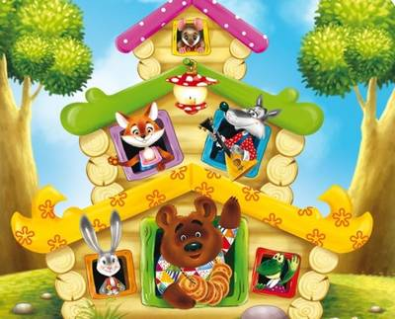

Цель: учить детей эмоционально воспринимать содержание сказки;запоминать действующих лиц и последовательность действий при помощи метода моделирования.

Задачи:

Образовательные:
- активизировать в речи слова и выражения, позволяющие начать и закончить сказку;
- упражнять детей в умении рассказывать содержание сказки с использованием опорной схемы;
- закреплять умение рассказывать сказку связно, в логической последовательности;
- умение соотносить звуковые символы с образами;

Развивающая: развивать психические процессы: память, внимание, наглядно - образное мышление;связную речь детей средствами мнемотехники.

Воспитательная: воспитывать доброе отношение к животным;

Методы и приёмы: наглядные и игровые методы в сочетании со словесными методами.

Оборудование и материалы: мнемотаблицы («Волк», «Заяц», сказка «Теремок»)

Предварительная работа:
-чтение сказки «Теремок»;
-рассматривание и обсуждение символов диких (волк, заяц) и домашних животных (коза, корова, кошка) по мнемотаблицам;
-показ педагогом сказки «Теремок» (настольный, картонный театр);
Ход занятия

Речевая разминка: Ша-Ша-Ша - в камыше нашли мыша (громко).
Ушка- Ушка - Ушка - зелёная лягушка (тихо).
Ры-Ры-Ры - у зайца нет норы (грустно).
Са-Са-Са - хитрая лиса (весело).
Олк-Олк-Олк – серый волк (медленно).
Ишка-Ишка - маленький мишка (быстро).

Воспитатель: Ребята, сегодня мы вспомним одну очень интересную сказку. Вы любите сказки? Чтобы узнать какую, нужно отгадать загадку:
Невысокая избушка
В ней живут лиса, лягушка
Мышка, заяц, серый волк.
В крепкой дружбе знают толк
К ним еще медведь просился
Только он не поместился
Залезая он бы мог
Разломать весь……

Воспитатель: Вы, наверное, уже догадались, что это за сказка? (Ответы детей). Правильно «Теремок».
Воспитатель: Если вы правильно отгадаете загадки, сразу узнаете наших героев, которые к нам сегодня пришли в гости.

Что за зверь в лесу густом притаился под кустом?
Длинноухий, косоглазый. Не заметишь его сразу.
И кого он так боится?
Может, волка иль лисицу?
Это кто такой трусишка? Ну, конечно же, … (Зайчишка)

Дружбу водит лишь с лисой,
Этот зверь сердитый, злой.
Он зубами щёлк да щёлк,
Очень страшный серый ... (Волк)

Рыжая плутовка с пушистым хвостом, живет под кустом (Лиса)

Воспитатель: - А как всех этих животных можно назвать?
Дети: - Это дикие животные.
Воспитатель: - А каких животных мы называем дикими?
Дети: - Дикие животные – это животные, которые живут в лесу. Они обходятся без помощи людей. Они сами добывают себе пищу и строят свои жилища.
Воспитатель: - Ребята, давайте поиграем. Игра называется «Угадай животное». Я буду вызывать к себе по одному, говорить на ухо название дикого животного. Ваша задача – описать его внешний вид, опираясь на мнемотаблицу. Все остальные дети должны угадать, о каком именно животном идет речь.
(дети описывают по схеме зайца, медведя и волка: части тела, окрас, место обитания, чем питается, польза человеку)

Воспитатель: Ребята, а как вы думаете, заяц это домашнее или дикое животное? Почему?Ответы детей: Дикое, оно живет в лесу.
Воспитатель: Молодцы, правильно. А вы знаете что-нибудь ещё о зайчиках? Давайте пройдем к мольберту, найдем подсказку и расскажем о них.

(Дети находят мнемотаблицу с изображением зайца и рассказывают о нем по мнемодорожкам)

. 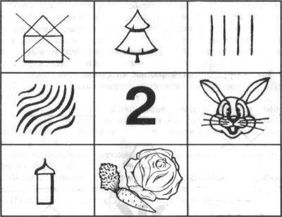

Заяц – это не домашнее животное, а дикое. Он живёт в лесу. У него четыре лапы. Тело покрыто зимой белой шерстью, а летом – серой. На голове два длинных уха. У зайца маленький хвостик. Мама – зайчиха своих детёнышей выкармливает молочком. Когда вырастет, заяц ест морковку, траву, капусту.
Воспитатель: - Молодцы, зайчик живёт в лесу, любит кушать морковку и капусту. А кто попробует рассказать про волка, какой он?

(Дети находят мнемотаблицу с изображением волка и рассказывают о нем по мнемодорожкам)

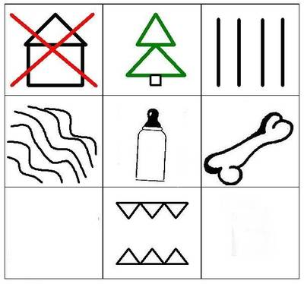

Волк
Волк живёт в лесу. Он дикое животное. У него четыре лапы. Тело покрыто густой серой шерстью. Своих детёнышей волчица выкармливает молочком. Волк хищник, у него острые зубы.

Воспитатель: Заяц и волк пришли не одни, а привели с собой еще друзей!( достает из коробки по одному герою (лиса, мышка, лягушка, медведь) и, расспрашивает детей о каждом)
Ребята, а давайте вспомним, где живёт мышка?
Дети: В норке,
Воспитатель: А лягушка?
Дети: На болоте.
Воспитатель: Зайчик живёт…
Дети: Под кустом.
Воспитатель: А лиса где живёт?
Дети: В норе.
Воспитатель: Как называется дом волка??
Дети: Логово.
Воспитатель: Его дом называется логово. Волк живёт в логове. А как называется дом медведя?
Дети: Берлога.
Воспитатель: Правильно медведь живёт в берлоге. Вот какие вы молодцы, всё правильно рассказали.

Физкультминутка:
Стоит в поле теремок, (поднять руки над головой домиком)
Он не низок не высок. (опустить руки через стороны вниз)
На двери висит замок, (сцепить пальцы в замок)
Кто его открыть бы смог? (пожать плечами)
Постучали, постучали, (постукивания по ладошкам)
Покрутили, покрутили, (вращения ладонями)
Потянули и открыли. (потянутся сцепленными руками в стороны)

Воспитатель: А с каких слов обычно начинаются русские народные сказки? А какими заканчиваются?
Жили-были, однажды….. Вот и сказки конец, а кто слушал молодец, вот и стали они поживать и добра наживать…
Воспитатель: А сказка «Теремок» начинается со слов: стоял в поле теремок, он не низок, не высок…
Какие вы все молодцы! Ребята, а теперь вместе вспомним и расскажем сказку «Теремок», пользуясь мнемотаблицей.
Воспитатель: Сначала вспомним всех героев этой сказки.
Дети: - Мышка-норушка, лягушка-квакушка, зайчик-побегайчик, лисичка-сестричка, волк-зубами щелк, медведь косолапый.

(дети по очереди пересказывают сказку, продолжая друг за другом)

Воспитатель: -Ребята, а теперь давайте поиграем в эту сказку. Сделаем свои теремки. Вот на листке у вас есть домик, а в нём дверь, чтобы звери могли зайти. Кто пришёл первым?
Дети: Мышка.
Воспитатель: Мышка какого цвета?
Дети: Серого
Воспитатель: Она самая маленькая, серого цвета и пришла к теремку самая первая. Выберите прямоугольник, который подсказывает вам, что он изображает мышку и поставьте к теремку первым.
Воспитатель: предлагает детям заселить теремок другими животными, попавшими в теремок, располагая прямоугольники соответствующего цвета по порядку заселения в теремок.

Заключительная часть
Вот пришла пора прощаться,
И со сказкой расставаться.
Сказку новую опять
Будем вместе в гости ждать.
Рефлексия
– Чем мы сегодня занимались?
– Каким было ваше настроение?
– Почему?

